«Помощники Земли»: серия коротких мультфильмов, которые весело и доступно рассказывают детям об экологии
05.03.2025
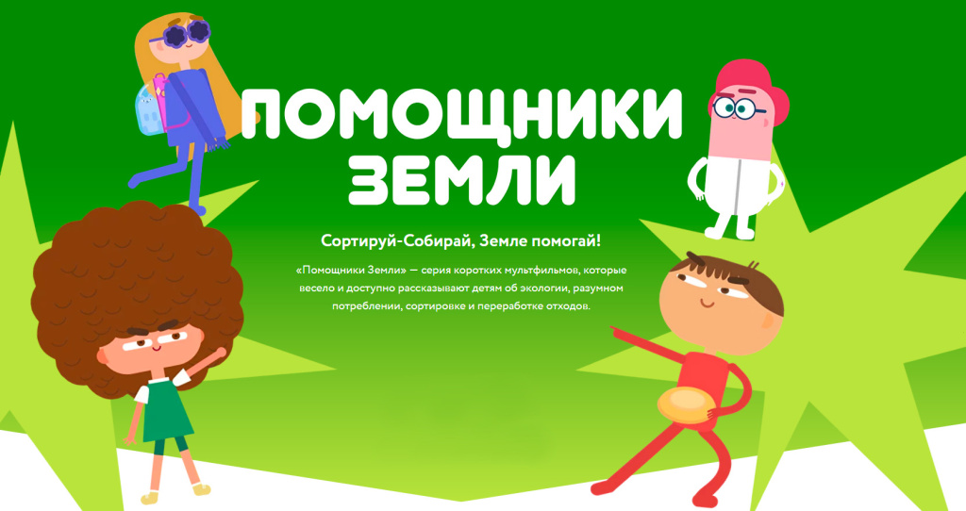

«Помощники Земли» — серия коротких мультфильмов, которые весело и доступно рассказывают детям об экологии, разумном потреблении, сортировке и переработке отходов.
Весёлая и изобретательная команда Помощников Земли мешает неприятному и пахучему Мусорному Монстру, который мечтает захватить мир. Некоторые взрослые и дети невольно помогают Монстру, разбрасывая мусор и не сортируя отходы как следует. Весёлый Тим и изобретательный Дим, нежная Лина и бесстрашная Рина — Помощники Земли всегда на страже. Используя свои гаджеты и суперспособности, они правильно сортируют мусор и отправляют его на переработку, помогая Земле становиться чище и здоровее
Для кого: дети 5-7 лет (но на самом деле смотреть могут все!)
Посмотреть мультфильмы можно по ссылке: reo.ru/pomoshchniki_zemli

Адрес страницы: http://gbuzhil-kommunarka.mos.ru/presscenter/news/detail/12840499.html
ГБУ «Жилищник района Коммунарка»

